Anno Scolastico 2019-20

IC. RUSSO – RACITI
INVALSI
Via Tindari n° 52 - 90135 Palermo
Tel. 091/311151 e-mail: paic8az00v@istruzione.it
codice mecc.: PAIC8AZ00V http: www.icrussoraciti.it

RESTITUZIONE
DATI INVALSI 2019

Scuola Primaria
Scuola secondaria I grado
Report a cura delle docenti
Maria Luisa Modesto e Sonia Rametta
FF. SS. Area 2 – Valutazione e Autovalutazione

PREMESSA

L'analisi dei risultati nelle prove standardizzate nazionali consente di riflettere sul livello di competenze raggiunto in italiano e matematica ed inglese dagli studenti di una scuola in relazione alle scuole del territorio, nonché a quelle con background socio-economico simile.

Tale analisi permette anche di valutare la capacità della scuola di assicurare a tutti gli studenti il raggiungimento di livelli di apprendimento soddisfacenti. L'azione della scuola dovrebbe essere volta a ridurre l'incidenza numerica e la dimensione del gap formativo degli studenti con livelli di apprendimento insoddisfacenti, considerando la variabilità di risultati interna alla scuola (tra le classi, tra le sedi), così come la distribuzione degli studenti nei diversi livelli.

Infine si considera l'effetto della scuola sui livelli di apprendimento degli studenti, al netto dell'influenza esercitata dal background socio economico e culturale e dalla preparazione pregressa.

Il presente documento costituisce una sintesi dei risultati delle prove standardizzate che INVALSI restituisce alle scuole al fine di supportarle nei processi di autovalutazione.

I dati vengono restituiti attraverso diversi grafici e numerose tavole che permettono di confrontare i risultati della scuola con la media ottenuta a livello nazionale, di macro-area geografica e di regione.

I risultati vengono, inoltre, confrontati con le scuole che, in base all’indice dello stato socio-economico-culturale degli studenti (ESCS), hanno un background familiare simile.

Inoltre le diverse tavole consentono di esaminare dettagliatamente specifici dati o aspetti, quali i risultati per ambito o per dimensione, la distribuzione degli allievi rispetto ai livelli di apprendimento, la correlazione tra il voto di classe e la media del punteggio ottenuto nelle prove, l’andamento dei risultati nel tempo.

I dati analizzati e su cui riflettere sono, quindi, numerosi. Per tale ragione nel presente documento essi vengono sintetizzati dando rilievo agli aspetti ritenuti più significativi ed utili, sui quali il Collegio ed i singoli Consigli di Classe potranno riflettere per migliorare la propria azione didattica.

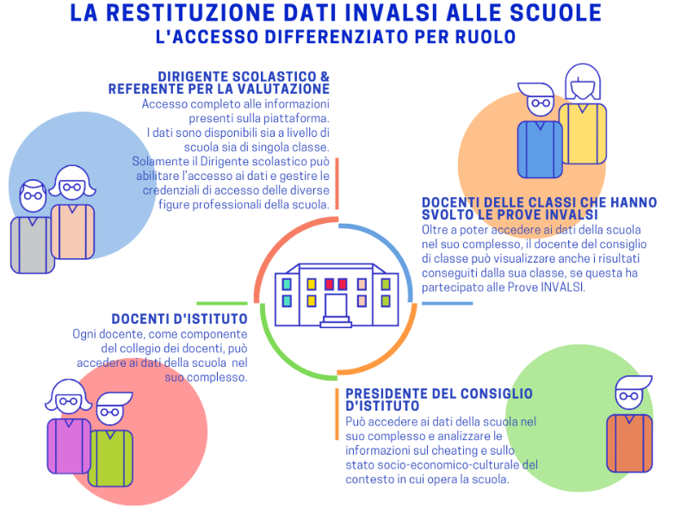

Su cosa abbiamo focalizzato l‘attenzione?

  - Punteggi relativi Italiano/matematica/inglese
  - Punteggi rispetto ad Area, Regione, Italia
  - Differenza nei risultati rispetto a classi/scuole con background familiare simile
  - Esiti degli studenti nella stessa scala del rapporto nazionale
  - Cheating “generale”, e relativo (italiano/matematica)
  - Confronto con scuole che presentano distribuzione ESCS simile.

Ricordiamo che
Cheating
Insieme di anomalie che alterano gli esiti della prova. L'effetto del cheating è misurato mediante un indicatore percentuale che esprime quale parte del punteggio osservato è mediamente da attribuire alle predette anomalie.
ESCS
L'ESCS è l'indice di status socio-economico-culturale. Esso misura il livello del background dello studente, considerando principalmente il titolo di studio dei genitori, la loro condizione occupazionale e la disponibilità di risorse economiche.

Esempio di tavola scuola Primaria

Restituzione dati 2019 per l'Istituzione scolastica PAIC8AZ00V. Scuola Primaria - Classi seconde. Ruolo: Referente per la valutazione
Tavola 1A - Punteggi Italiano
Istituto nel suo complesso
Classi/Istituto | Media del punteggio  percentuale  al netto del cheating (1a) | Percentuale di  partecipazione alla  prova di Italiano (1b) | Esiti degli studenti  al netto del cheating  nella stessa scala del rapporto nazionale (1d) | Punteggio Sicilia  52,3 (5) | Punteggio Sud e isole  52,7 (5) | Punteggio Italia  53,7 (5) | Punteggio percentuale  osservato (6) | Cheating  in percentuale (7)
419060640201 | 51,9 | 70,6 | 196,9 | non significativamente differente | non significativamente differente | significativamente inferiore | 52,5 | 1,1
419060640202 | 44,7 | 83,3 | 184,9 | significativamente inferiore | significativamente inferiore | significativamente inferiore | 44,7 | 0,0
419060640203 | 61,7 | 94,4 | 219,3 | significativamente superiore | significativamente superiore | significativamente superiore | 65,1 | 5,2
419060640204 | 51,2 | 56,3 | 199,0 | non significativamente differente | non significativamente differente | significativamente inferiore | 53,6 | 4,5
PAIC8AZ00V | 52,9 | 76,8 | 201,0 | non significativamente differente | non significativamente differente | significativamente inferiore | 54,5 | 2,7

Esempio di tavola scuola Secondaria

Restituzione dati 2019 per l'Istituzione scolastica PAIC8AZ00V. Scuola Secondaria di Primo Grado - Classi terze. Ruolo: Referente per la valutazione
Tavola 7B - Punteggi generali Matematica
Istituto nel suo complesso
Classi/Istituto | Esiti degli studenti  nella stessa scala del  rapporto nazionale (1d) | Differenza nei risultati rispetto a classi/scuole con  background familiare simile (2) | Background familiare  mediano degli studenti (3)(4) | Percentuale  copertura  background (1c) | Punteggio Sicilia (184,5) (5) | Punteggio Sud e isole (185,0) (5) | Punteggio Italia (200,1) (5)
419060640801 | 171,7 | 16,3 | basso | 100,0 | significativamente inferiore | significativamente inferiore | significativamente inferiore
419060640802 | 178,8 | 15,2 | basso | 87,5 | significativamente inferiore | significativamente inferiore | significativamente inferiore
419060640803 | 169,7 | 14,3 | basso | 100,0 | significativamente inferiore | significativamente inferiore | significativamente inferiore
419060640805 | 198,5 | 42,4 | basso | 76,9 | significativamente superiore | significativamente superiore | significativamente inferiore
419060640808 | 168,4 | -2,4 | basso | 69,2 | significativamente inferiore | significativamente inferiore | significativamente inferiore
PAIC8AZ00V | 177,2 | 10,1 | basso | 70,9 | significativamente inferiore | significativamente inferiore | significativamente inferiore

SCUOLA PRIMARIA
Classi Seconde

Il Background familiare mediano degli studenti delle classi è basso.

ITALIANO
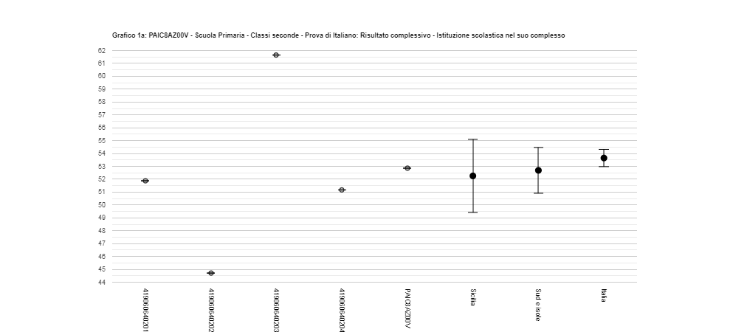
Nella prova di italiano la media delle risposte corrette degli alunni delle classi seconde della scuola primaria non si discosta in modo statisticamente significativo dalla media registrata nella regione e nella macroarea geografica di appartenenza, mentre è lievemente inferiore rispetto a quella rilevata a livello nazionale.

Per quanto concerne le diverse parti della prova, emerge che negli item che riguardano la comprensione del testo, la media di risposte corrette è in linea con quella nazionale, mentre nella parte della riflessione linguistica i risultati sono significativamente inferiori.
Si evidenzia, inoltre, una certa disomogeneità dei risultati tra una classe e l’altra ed una correlazione medio-bassa tra il voto della classe ed il punteggio d’Italiano alla prova Invalsi.
N.B: in una correIazione alta, maggiore sarà la concordanza tra le due misure confrontate. I livelli di correlazione categorizzati sono i seguenti (in ordine crescente): scarsamente significativa; medio-bassa; media; medio-alta; forte.
Restituzione dati 2019 per l'Istituzione scolastica PAIC8AZ00V.
Scuola Primaria - Classi seconde.
Ruolo: Referente per la valutazione
Tavola 6 - Correlazione tra risultati nelle prove INVALSI e voto di classe
Istituzione scolastica nel suo complesso
Classi | Correlazione tra  voto della classe  e punteggio di Italiano  alla Prova INVALSI | Correlazione tra  voto della classe  e punteggio di Matematica  alla Prova INVALSI
419060640201 | scarsamente significativa | medio-bassa
419060640202 | medio-bassa | medio-bassa
419060640203 | media | medio-bassa
419060640204 | medio-bassa | medio-bassa

MATEMATICA
Per quanto riguarda la prova di matematica, i punteggi complessivi sono inferiori alla media del campione statistico della regione, della macroarea di appartenenza e dell’Italia.
Anche in questo caso si evidenzia una certa disomogeneità dei risultati tra una classe e l’altra.
Inoltre, esaminando le parti della prova, i risultati negativi riguardano gli ambiti “Dati e previsioni” e “Spazio e figure”, mentre la media dei punteggi nell’ambito dei “Numeri” non si discosta in modo statisticamente significativo dalla percentuale di risposte corrette registrata a livello nazionale.
Infine, anche in questo caso la correlazione tra il voto della classe ed il punteggio di matematica della prova è medio-bassa.

SCUOLA PRIMARIA
Classi Quinte

ITALIANO
La media di risposte corrette che gli allievi di quinta del nostro Istituto hanno ottenuto nella prova d’italiano è inferiore rispetto a quella registrata a livello regionale, di macro-area geografica e nazionale.
La correlazione tra il voto della classe ed il punteggio di matematica della prova è medio-bassa.
Non ci sono sostanziali differenze tra i risultati raggiunti nelle diverse parti di cui è composta la prova (testo narrativo, testo espositivo, riflessione linguistica).
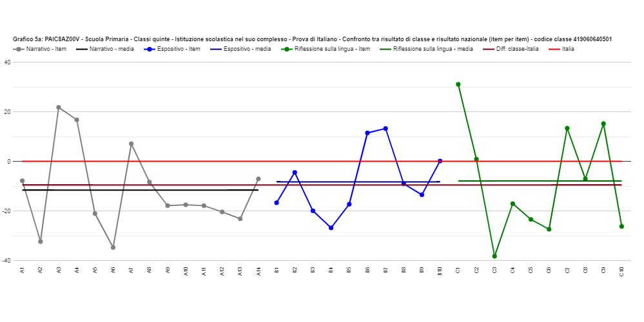
MATEMATICA
La media dei risultati della prova di matematica sostenuta dagli allievi di quinta non si discosta in modo statisticamente significativo da quella delle classi appartenenti al campione statistico della regione e della macroarea geografica di appartenenza, mentre è lievemente inferiore alla media registrata a livello nazionale.
Esaminando le parti della prova, si evidenzia che nell’ambito “Relazioni e funzioni” le risposte corrette hanno raggiunto una media superiore a quella registrata a livello nazionale.
Anche in questo caso la correlazione tra il voto della classe ed il punteggio della prova è medio-bassa.
Restituzione dati 2019 per l'Istituzione scolastica PAIC8AZ00V. Scuola Primaria - Classi quinte. Ruolo: Referente per la valutazione
Tavola 3A - Ambiti Matematica
Istituzione scolastica nel suo complesso
 | Numeri |  | Dati e previsioni |  | Spazio e figure |  | Relazioni e funzioni |  | Prova complessiva
Classi/Istituto | Punteggio medio | Punteggio Italia | Punteggio medio | Punteggio Italia | Punteggio medio | Punteggio Italia | Punteggio medio | Punteggio Italia | Punteggio medio | Punteggio Italia
419060640501 | 51,4 | 62,7 | 56,4 | 61,2 | 44,3 | 58,6 | 58,2 | 44,7 | 52,0 | 57,9

INGLESE
Nella prova di lettura in inglese la media dei risultati è stata significativamente superiore a quella registrata a livello nazionale, regionale e di macroarea. Per quanto riguarda, invece, la prova di ascolto la media delle risposte corrette è significativamente inferiore alla media nazionale, regionale e di macro-area geografica.

Dal momento che Invalsi ha considerato e restituito soltanto i risultati dell’unica classe quinta che ha registrato la partecipazione di oltre il 50% degli allievi alle tre prove previste, non è possibile fare dei confronti rispetto alla variabilità dei risultati tra una classe e l’altra all’interno dell’istituto.

SCUOLA SECONDARIA
CLASSI TERZE

Il Background familiare mediano degli studenti delle classi terze è basso.

Nella scuola Secondaria di primo grado i dati delle prove l’INVALSI permettono di monitorare l’andamento complessivo dei livelli di apprendimento degli studenti rispetto all’area geografica e della regione di appartenenza.

ITALIANO
Dall’analisi dei dati restituiti dall’INVALSI si evince che la media del punteggio complessivo degli studenti del nostro Istituto è significativamente inferiore rispetto alla media dei punteggi ottenuti a livello regionale, di macroarea (Sud e Isole) e nazionale.
Per quanto riguarda la distribuzione degli studenti nei livelli di apprendimento la maggior parte degli alunni si colloca a livello 2 (il 31,0%) di un livello più basso rispetto al quello della Sicilia, della Macroarea e dell’Italia (vedi tavola 1A Italiano allegata).
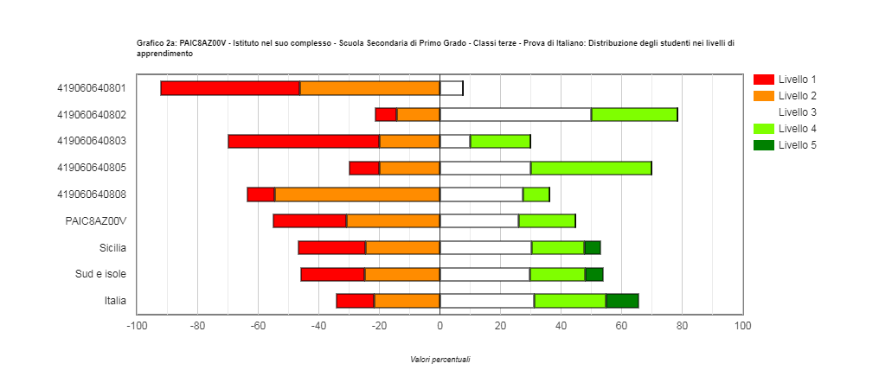

MATEMATICA
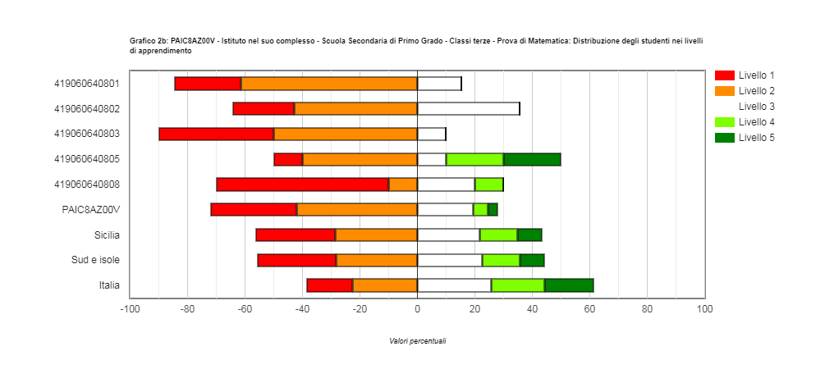
Per quanto riguarda la prova di matematica i punteggi complessivi sono significativamente inferiori alla media della Sicilia, della macroarea di appartenenza (Sud e isole) e dell’Italia. Per quanto riguarda la distribuzione degli studenti nei livelli di apprendimento di Matematica la maggior parte di questi (circa il 42,1%) si colloca nel livello 2 Le percentuali perla Sicilia, la Macroarea e l’Italia si distribuiscono tra i livelli1, 2 e 3 (vedi tavola 1B Matematica allegata).

INGLESE
Nella prova di lettura e nella prova di ascolto risultati ottenuti sono significativamente inferiori rispetto alla media dei punteggi registrati a livello nazionale, regionale e di macroarea (Sud e isole). Fa eccezione una classe, che solo nella prova lettura, ha valori significativamente superiori rispetto alla Sicilia e alla Macroarea, e di poco inferiori al valore di riferimento dell’Italia.
Per quanto riguarda la distribuzione degli studenti nei livelli di apprendimento la maggior parte si colloca nel livello A2 (49,1) e nel livello A1 (38,6%) equiparabili ai valori della Sicilia e della macroarea. I valori risultano significativamente inferiori a quelli dell’Italia (77%).
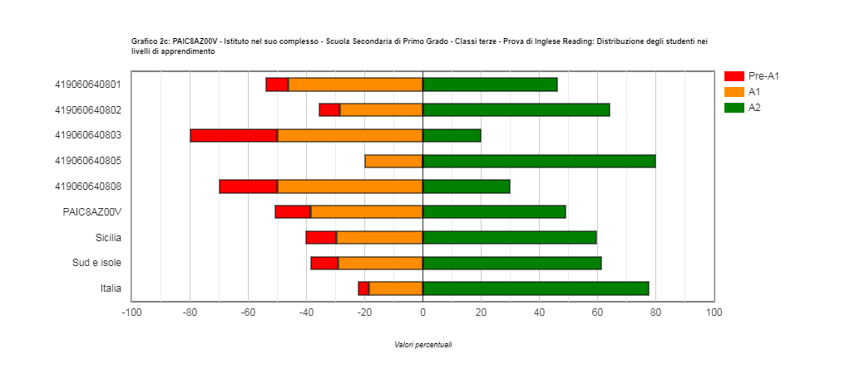
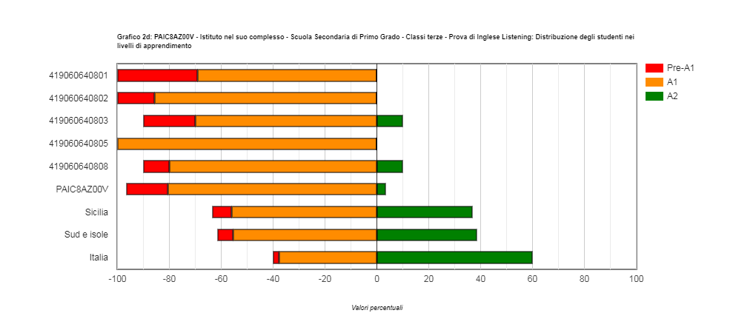
ALLEGATI:
Inserire Tavole Primaria e Secondaria
CONFRONTO DEI RISULTATI DELLE PROVE PER GLI ANNI: 2018 e 2019.

I risultati delle prove al netto del cheating sono riportate non solo in termini di percentuale di risposte corrette, ma anche su scala di abilità, secondo la quale il punteggio della media nazionale, sia in italiano che in matematica, per tutti i livelli d’istruzione è stato posto pari a 200 ( voce delle tavole “Esiti degli studenti nella stessa scala del rapporto nazionale

Restituzione dati 2019 per l'Istituzione scolastica PAIC8AZ00V. Scuola Secondaria di Primo Grado - Classi terze. Ruolo: Referente per la valutazione
Tavola 8A - Italiano - Andamento negli ultimi anni scolastici
Istituto nel suo complesso
Anno scolastico | Istituto | Esiti degli studenti  nella stessa scala del  rapporto nazionale (1d) | Percentuale studenti  livello 1 | Percentuale studenti  livello 2 | Percentuale studenti  livello 3 | Percentuale studenti  livello 4 | Percentuale studenti  livello 5
2017-18 | PAIC8AZ00V | 164,0 | 33,9% | 41,1% | 19,6% | 5,4% | 0,0%
2018-19 | PAIC8AZ00V | 182,0 | 24,1% | 31,0% | 25,9% | 19,0% | 0,0%

Restituzione dati 2019 per l'Istituzione scolastica PAIC8AZ00V. Scuola Secondaria di Primo Grado - Classi terze. Ruolo: Referente per la valutazione
Tavola 8B - Matematica - Andamento negli ultimi anni scolastici
Istituto nel suo complesso
Anno scolastico | Istituto | Esiti degli studenti  nella stessa scala del  rapporto nazionale (1d) | Percentuale studenti  livello 1 | Percentuale studenti  livello 2 | Percentuale studenti  livello 3 | Percentuale studenti  livello 4 | Percentuale studenti  livello 5
2017-18 | PAIC8AZ00V | 162,2 | 61,8% | 20,0% | 16,4% | 1,8% | 0,0%
2018-19 | PAIC8AZ00V | 177,2 | 29,8% | 42,1% | 19,3% | 5,3% | 3,5%

Restituzione dati 2019 per l'Istituzione scolastica PAIC8AZ00V. Scuola Secondaria di Primo Grado - Classi terze. Ruolo: Referente per la valutazione
Tavola 8C - Inglese Reading - Andamento negli ultimi anni scolastici
Istituto nel suo complesso
Anno scolastico | Istituto | Esiti degli studenti  nella stessa scala del  rapporto nazionale (1d) | Percentuale studenti  livello Pre-A1 | Percentuale studenti  livello A1 | Percentuale studenti  livello A2
2017-18 | PAIC8AZ00V | 158,6 | 20,0% | 52,7% | 27,3%
2018-19 | PAIC8AZ00V | 173,7 | 12,3% | 38,6% | 49,1%

Restituzione dati 2019 per l'Istituzione scolastica PAIC8AZ00V. Scuola Secondaria di Primo Grado - Classi terze. Ruolo: Referente per la valutazione
Tavola 8D - Inglese Listening - Andamento negli ultimi anni scolastici
Istituto nel suo complesso
Anno scolastico | Istituto | Esiti degli studenti  nella stessa scala del  rapporto nazionale (1d) | Percentuale studenti  livello Pre-A1 | Percentuale studenti  livello A1 | Percentuale studenti  livello A2
2017-18 | PAIC8AZ00V | 148,4 | 25,5% | 69,1% | 5,5%
2018-19 | PAIC8AZ00V | 156,3 | 15,8% | 80,7% | 3,5%

Anno scolastico 2019/20
Calendario delle somministrazioni
- II primaria (prova cartacea)

  - Italiano: giovedì 7 maggio 2020

  - Prova di lettura solo Classi Campione: giovedì 7 maggio 2020

  - Matematica: martedì 12 maggio 2020

- V primaria (prova cartacea)

  - Inglese: mercoledì 6 maggio 2020

  - Italiano: giovedì 7 maggio 2020

  - Matematica: martedì 12 maggio 2020

- II e V primaria Richieste di posticipo

- III secondaria di primo grado (prova al computer - CBT)

  - Sessione ordinaria Classi Campione, prove di Italiano, Matematica e Inglese (lettura e ascolto): venerdì 3, lunedì 6, martedì 7, mercoledì 8 aprile 2020.
La scuola sceglie tre giorni tra i quattro proposti (il sabato 4 aprile 2020 le Classi Campione non possono svolgere prove)

  - Sessione ordinaria Classi NON Campione, prove di Italiano, Matematica e Inglese (lettura e ascolto): da mercoledì 1 aprile 2020 a giovedì 30 aprile 2020

  - Sessione suppletiva Classi NON Campione, prove di Italiano, Matematica e Inglese (lettura e ascolto): da lunedì 11 maggio 2020 a venerdì 15 maggio 2020

